Ankieta oceny dalszego procesora w zakresie ochrony danych osobowych i bezpieczeństwa informacji
Podmiot przetwarzający:
Imię i Nazwisko osoby wypełniającej:
Stanowisko:
Adres e-mail i nr telefonu:

Adres strony www:

Informacje ogólne
l.p. | pytanie | odpowiedź | uwagi
1. | Jaki zakres usług będzie realizowany przez dalszego procesora?
2. | Jakie operacje przetwarzania będą wykonywane przez dalszego procesora?
3. | Jakie kategorie danych osobowych będą objęte podpowierzeniem?
4. | Jakie kategorie osób, których dane dotyczą, będą objęte podpowierzeniem?
5. | Czy dalszy procesor będzie miał dostęp do pełnego zakresu danych czy tylko ich części?
6. | Czy dalszy procesor będzie przechowywał dane? Jeśli tak, przez jaki okres?
7. | W jakich państwach będą przetwarzane dane?
8. | Gdzie znajdują się serwery wykorzystywane do realizacji usługi?
9. | Czy dane osobowe są lub mogą być przekazywane poza Europejski Obszar Gospodarczy (EOG)? Jeżeli tak, proszę wskazać państwa oraz stosowane zabezpieczenia zgodne z rozdziałem V RODO.

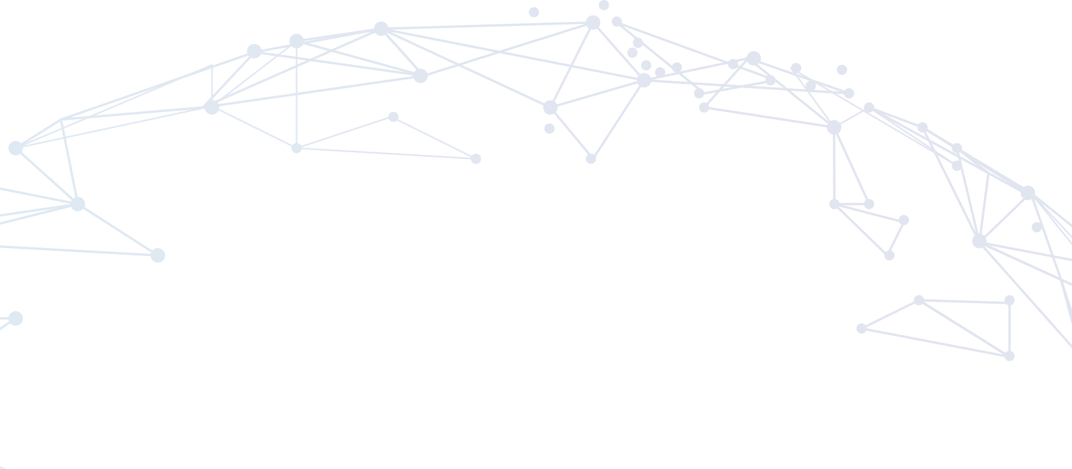
Organizacja ochrony danych osobowych
l.p. | pytanie | odpowiedź | uwagi
10. | Czy posiadają Państwo wdrożone i stosowane zasady, procedury lub polityki dotyczące ochrony danych osobowych i bezpieczeństwa informacji? Proszę wskazać jakie.
11. | Czy prowadzą Państwo wymagane przez RODO rejestry czynności przetwarzania lub rejestry kategorii czynności przetwarzania?
12. | Czy wyznaczono Inspektora Ochrony Danych lub inną osobę odpowiedzialną za nadzór nad ochroną danych osobowych?
13. | Czy przeprowadzane są okresowe audyty, kontrole lub przeglądy zgodności z przepisami dotyczącymi ochrony danych osobowych i bezpieczeństwa informacji?
14. | Czy przeprowadzają Państwo analizę ryzyka oraz, jeżeli jest to wymagane, ocenę skutków dla ochrony danych (DPIA)?

Personel i poufność
l.p. | pytanie | odpowiedź | uwagi
15. | Czy osoby uczestniczące w przetwarzaniu danych osobowych:  - zostały odpowiednio przeszkolone,  - posiadają właściwe upoważnienia lub uprawnienia,  - zostały zobowiązane do zachowania poufności?

Bezpieczeństwo przetwarzania
l.p. | pytanie | odpowiedź | uwagi
16. | Czy stosują Państwo odpowiednie środki techniczne i organizacyjne zapewniające bezpieczeństwo danych osobowych stosownie do ryzyka przetwarzania? Proszę wskazać jakie.
17. | Czy stosowane środki obejmują zabezpieczenia fizyczne oraz logiczne chroniące dane przed dostępem osób nieuprawnionych? Proszę wskazać jakie.
18. | Czy systemy wykorzystywane do przetwarzania danych osobowych zapewniają:  - identyfikację użytkowników,  - kontrolę dostępu,  - rejestrowanie działań użytkowników,  - rozliczalność operacji?
19. | Czy dane osobowe oraz kanały ich transmisji są chronione przy użyciu mechanizmów szyfrowania lub innych adekwatnych zabezpieczeń kryptograficznych? Proszę wskazać jak.
20. | Czy stosowane są rozwiązania zapewniające ochronę przed złośliwym oprogramowaniem, nieautoryzowanym dostępem oraz wykorzystywaniem podatności bezpieczeństwa? Proszę wskazać jakie.
21. | Czy regularnie testują, mierzą i oceniają Państwo skuteczność stosowanych środków bezpieczeństwa (np. audyty techniczne, testy bezpieczeństwa, przeglądy zabezpieczeń)? Proszę wskazać wyniki ostatnich działań.

Ciągłość działania i naruszenia ochrony danych
l.p. | pytanie | odpowiedź | uwagi
22. | Czy w ciągu ostatnich 3 lat wystąpiły incydenty bezpieczeństwa lub naruszenia ochrony danych związane z usługą objętą podpowierzeniem?
23. | Jeżeli tak, proszę opisać charakter incydentu oraz zastosowane działania naprawcze.
24. | Czy wykonywane są regularne kopie zapasowe danych oraz testowane jest ich odtwarzanie?
25. | Czy wdrożono środki zapewniające możliwość przywrócenia dostępności danych i ciągłości działania po incydencie lub awarii?
26. | Czy posiadają Państwo procedurę zarządzania naruszeniami ochrony danych osobowych obejmującą identyfikację, analizę, dokumentowanie i obsługę naruszeń? Proszę wskazać jakie.
27. | Czy są Państwo w stanie niezwłocznie (nie później niż w terminie 24 godzin) poinformować procesora lub administratora o stwierdzonym naruszeniu ochrony danych osobowych?

Podpowierzenie, współpraca i zakończenie usług
l.p. | pytanie | odpowiedź | uwagi
28. | Czy korzystają Państwo lub planują korzystać z dalszych podmiotów przetwarzających przy realizacji usług związanych z przetwarzaniem danych osobowych? Jeżeli tak, proszę wskazać ich nazwy, lokalizację i zakres powierzonych usług.
29. | Jeżeli tak, czy zapewniają Państwo, że dalsze podmioty przetwarzające są związane obowiązkami ochrony danych nie mniej rygorystycznymi niż wynikające z umowy podpowierzenia oraz art. 28 RODO?
30. | Czy posiadają Państwo procedurę zwrotu lub trwałego usunięcia danych osobowych po zakończeniu świadczenia usług, obejmującą również kopie zapasowe oraz dane znajdujące się u dalszych procesorów?
31. | Czy posiadają Państwo procedurę informowania o dodaniu lub zmianie dalszych podmiotów przetwarzających umożliwiającą zgłoszenie sprzeciwu przez procesora lub administratora?
32. | Czy zapewniają Państwo:  - wsparcie w realizacji praw osób, których dane dotyczą,  - wsparcie przy obsłudze naruszeń ochrony danych,  - wsparcie przy DPIA i innych obowiązkach wynikających z RODO,  - możliwość przeprowadzenia audytu lub innej formy weryfikacji zgodnie z postanowieniami umownymi?

